Pressmeddelande 2020-02-24

13 NYA AKTER KLARA FÖR GRÖNA LUND
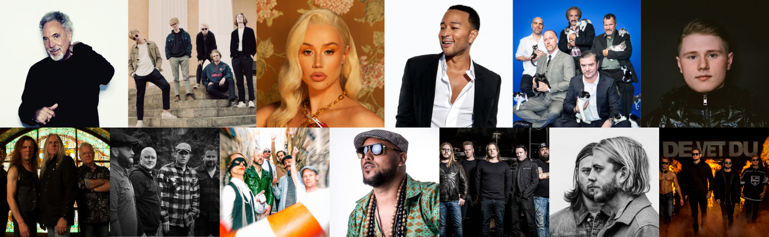
Idag kan Gröna Lund avslöja ytterligare 13 akter till konsertsommaren 2020. I gruppen av internationella superstjärnor tillkommer John Legend, Iggy Azalea och Tom Jones. I gruppen av svenska akter hittar vi bland andra Einár, JUNG, Bob Hund och Mares. Ytterligare två stora gruppsläpp inför konsertsommaren väntar i mars och april.
Även i år kan Gröna Lund stoltsera med några av musikvärldens absolut största akter på sina scener. 17-åriga stjärnskottet Einár gör en av sina största spelningar hittills och internationella storheter som hiphopdrottningen Iggy Azalea, tiofaldigt Grammybelönade John Legend och musikikonen Tom Jones gör honom sällskap i sommar. Först ut är Saxon som återvänder efter fjolårets inställda spelning för en ny konsert inför förväntansfulla metalfans.

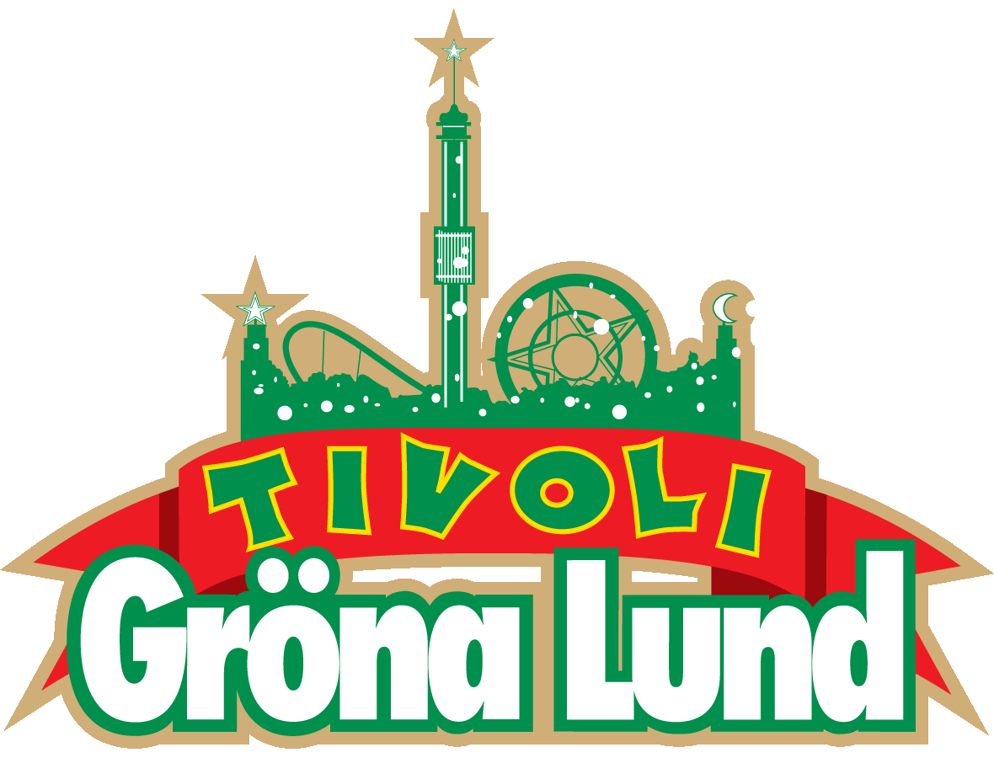
Följande 13 nya akter är klara för Grönan Live 2020: Saxon, JUNG, Bob Hund, Kaliffa, Einár, Stiftelsen, Faith No More, John Legend, Tom Jones, Iggy Azalea, De Vet Du, Mares och Takida. Precis som vid förra släppet rör sig dessa artister och band mellan en uppsjö av olika genrer – experimentell rock, R’n’B, mångfacetterad pop, klassisk heavy metal och hiphop.

Med dessa artister och band är Gröna Lund nu uppe i 26 konserter på Stora Scen och två gruppsläpp återstår med ytterligare över 30 akter till både Stora och Lilla Scen. Totalt kommer drygt 60 konserter att äga rum på tivolits scener i år och med Gröna Lunds entrékort Gröna Kortet har man fri entré hela sommarsäsongen, inklusive alla konserter. Gröna Kortet kostar 310 kr och går redan nu att köpa i Gröna Lunds webbshop.

För mer information besök gronalund.com eller kontakta kommunikatör Malkolm Banker på telefon 010-708 91 56 eller e-mail malkolm.banker@gronalund.com. För pressbilder besök Gröna Lunds bildbank på bilder.gronalund.com.

NYA BOKNINGAR

SAXON – 7 MAJ
The New Wave of British Heavy Metal kallar man de metalband som framgångsrikt tog sig ur postpunk-England under början av 80-talet. Till denna närmast heliga grupp hör Iron Maiden och Def Leppard, och självklart – Saxon. Efter över 40 år av idogt inspelande och turnerande har detta legendariska band etablerat sig som en av världens främsta metalakter och sommaren 2020 kommer de till Grönan efter fjolårets inställda konsert.

JUNG – 14 MAJ
Bröderna Henrik och Tom Ljungqvist har sedan debuten tagit över de svenska topplistorna med låtar som ”Let Him Go” och ”Wasteland”. Tack vare sina melankoliska och pulserande melodier har JUNG snabbt blivit en av Sveriges mest älskade popakter. Sedan debuten med låten ”Vera” har bandet samlat på sig miljontals streams och sålt ut konserter både i Stockholm och Göteborg. Nu är de aktuella med sitt nya album Dreamers och vi längtar efter att få se bröderna äga scenen den 14 maj på Stora Scen!

BOB HUND – 15 MAJ
Bob Hund har de senaste 25 åren kallats för Sveriges bästa liveband och vi kan inte annat än instämma. Kända för sin energiska attityd och excentriska sound är de ett av Sveriges största band på indierockscenen. Med en scennärvaro som heter duga kommer Bob Hund att ge publiken en konsert de sent kommer glömma när de återigen intar Grönans Stora Scen i sommar.

KALIFFA – 22 MAJ
Kaliffa är en klart lysande stjärna på hiphop- och reggaescenen. Med låtar som ”Helt seriöst”, ”Dunder” och ”Spontanitet” har han fått hela svenska folket att dansa till tonerna av reggae och dancehall. I år väntas Kaliffa släppa ny musik och med lite tur får vi ta del av nya beats under konserten. Oavsett kan vi garantera en energisk och svängig konsert när Kaliffa intar Stora Scen i sommar!

EINÁR – 4 JUNI
Sveriges allra starkast lysande hiphopstjärna är Einár. Genom sina skildringar av verkligheten i förorten Enskededalen har Einár blivit en tongivande röst för en ny generation inom svensk hiphop. Tack vare megahittarna ”Katten i Trakten” och ”Första Klass” har denna sjuttonåring kammat hem två Grammisar och P3 Guld för Årets låt. Med lovord från hiphoplegenden Common är det ingen tvekan – Einár är Sveriges nästa stora musikexport.

STIFTELSEN – 12 JUNI
Sedan debutalbumet Ljungaverk släpptes 2012 har Stiftelsen blivit omåttligt populära hos svenska folket. Hitlåtarna ”Vart jag än går” och ”En annan värld” har fått över 90 miljoner streams på Spotify och med texter som går rakt in i hjärtat har de blivit en stor publikfavorit på Gröna Lund. Vi ser fram emot att ta del av en ösig konsert när bandet ännu en gång kliver ut på Stora Scen den 12 juni 2020!

FAITH NO MORE – 1 JULI
Den splittrade rockvärlden är för ovanlighetens skull eniga just när det kommer till Faith No Mores betydelse för genren. När framstående medlemmar av de allra heligaste rockbanden uppger att Faith No Mores musik varit fröet till deras egna framgångsrika karriärer är det svårt att överdriva vilken inverkan de haft. Efter ett framgångsrikt 90-tal, ett uppbrott, en återförening och ytterligare en lång paus är det äntligen dags för Faith No More att ge sig ut på vägarna igen, och då är Grönan ett självklart stopp.

JOHN LEGEND – 13 JULI
Med sin otroliga fingertoppskänsla och sammetslena röst har han tagit pianoballader till en ny nivå. Två MTV Video Music Awards, tio Grammy Awards, en Tony Award och en Golden Globe – man kan lugnt konstatera att John Legend är vår tids största R’n’B- och soulartist. Under sensommaren 2020 ger han sig ut på turnén Bigger Love Tour och vi kunde inte vara stoltare över att för första gången välkomna musikikonen John Legend till Stora Scen den 13 juli 2020.

TOM JONES – 4 AUGUSTI
Kritiker världen över är enhälliga i sin beundran av denna bestående walesiska musikikon som efter ett imponerande långt liv inom musiken ännu går från klarhet till klarhet. Tom Jones har lyckats med den otroliga bedriften att både närvara vid själva födseln av modern populärmusik och nu, över 50 år senare, ännu ha en aktiv och prisad karriär. Nu 79 år gammal men i toppform återvänder Tjuren från Wales till Gröna Lund.

IGGY AZALEA – 7 AUGUSTI
Iggy Azalea har tagit världen med storm med sitt unika sätt att kombinera tunga rapverser med mainstream pop. Megahitten ”Fancy” blev 2014 års mest streamade låt på Spotify och fick fans världen över att vilja lära sig att rappa som sin idol. Med sin kaxiga attityd och lysande beats garanterar vi succé när hon för första gången intar Stora Scenen den 7 augusti 2020!

DE VET DU – 13 AUGUSTI
Humorgruppen De Vet Du fick sitt genombrott 2010 när de släppte sin första musikvideo på YouTube. Inom ett år blev de ett av Sveriges största Youtube-fenomen och har sedan dess fortsatt skapa musik med humoristiska texter om vardagsproblem. I februari gjorde bandet en bejublad spelning på ett slutsålt Berns och 13 augusti är det äntligen dags för gruppen att återvända till Grönan. Gör er redo för en orkan av feststämning när De Vet Du erövrar Stora Scen i sommar!

MARES – 19 AUGUSTI
En av förra årets mest anmärkningsvärda framgångssagor är den om kompisgänget från Uppsala som sedan 2014 utgör bandet Mares. Med träffsäkra texter, snabbhäftande melodier och musikalisk framåtrörelse skildrar de ungdomen, dess eufori och den bitterljuva känslan av att den när som helst kan vara över. I augusti återvänder de efter sin bejublade spelning på Lilla Scen som stängde parken för att för första gången inta Grönans Stora Scen.

TAKIDA – 11 SEPTEMBER
Takida kan stolt kalla sig för ett av Sveriges främsta rockband. Bandet slog igenom 2006 med debutalbumet Make You Breathe och sedan dess har karriären gått spikrakt uppåt. Med megahittar som ”Curly Sue” och ”You Learn” har bandet vunnit svenska folkets hjärtan och genererat miljontals streams på Spotify. I år är det Takidas 20-årsjubileum, en imponerande milstolpe som de vill fira tillsammans med sina fans. Missa inte att delta i festen när bandet för fjärde gången besöker Grönan i sommar!

KONSERTSOMMAREN 2020
Med Gröna Lunds entrékort Gröna Kortet har man fri entré hela sommarsäsongen, inklusive alla konserter. Gröna Kortet kostar 310 kr och går att köpa i Gröna Lunds webbshop.
För sommaren 2020 är följande konserter hittills bokade:

Saxon - 7 maj kl. 20:00 på Stora Scen
The Hives - 8 maj kl. 20:00 på Stora Scen
JUNG - 14 maj kl. 20:00 på Stora Scen
Bob Hund - 15 maj kl. 20:00 på Stora Scen
Dolly Style - 17 maj kl. 18:00 på Stora Scen
Kaliffa - 22 maj kl. 20:00 på Stora Scen
Bryan Ferry - 28 maj kl. 20:00 på Stora Scen
Norlie & KKV - 29 maj kl. 20:00 på Stora Scen
Einár - 4 juni kl. 20:00 på Stora Scen
Social Distortion - 5 juni kl. 20:00 på Stora Scen
Stiftelsen - 12 juni kl. 20:00 på Stora Scen
KORN - 17 juni kl. 20:00 på Stora Scen
Disturbed - 24 juni kl. 20:00 på Stora Scen
Faith No More - 1 juli kl. 20:00 på Stora Scen
John Legend - 13 juli kl. 20:00 på Stora Scen
Gwen Stefani - 14 juli kl. 20:00 på Stora Scen
Ace Frehley - 17 juli kl. 20:00 på Stora Scen
Pixies - 27 juli kl. 20:00 på Stora Scen
Tom Jones - 4 augusti kl. 20:00 på Stora Scen
Iggy Azalea - 7 augusti kl. 20:00 på Stora Scen
Gavin DeGraw - 12 augusti kl. 20:00 på Stora Scen
De Vet Du - 13 augusti kl. 20:00 på Stora Scen
Clutch - 18 augusti kl. 20:00 på Stora Scen
Mares - 19 augusti kl. 20:00 på Stora Scen
Melissa Horn - 27 augusti kl. 20:00 på Stora Scen
Takida - 11 septmber kl. 20:00 på Stora Scen

